[中国医科大学附属盛京医院副院长刘彩刚团队5篇论文被指图像重复，涉及多个权威期刊，背后基金资助成果可信度遭挑战](https://mp.weixin.qq.com/s?__biz=Mzk3NTEwMTE3OA==&mid=2247486063&idx=1&sn=7aed3862c1b40dfa73bb3f58d71577bd)

[学术荟萃](javascript:void(0);)2025-04-19 15:44:00山东

**Part.1**



**论文一简介**

**标题：FSIP1 enhances the therapeutic sensitivity to CDK4/6 inhibitors in triplenegative breast cancer patients by activating the Nanog pathway**

**日期：**2023年7月14日

**单位与作者：**中国医科大学附属盛京医院Guanglei Chen、Lisha Sun、Xi Gu、Liping Ai、Caigang Liu(通讯作者 音译 刘彩刚)

**期刊：*Science China Life Sciences***

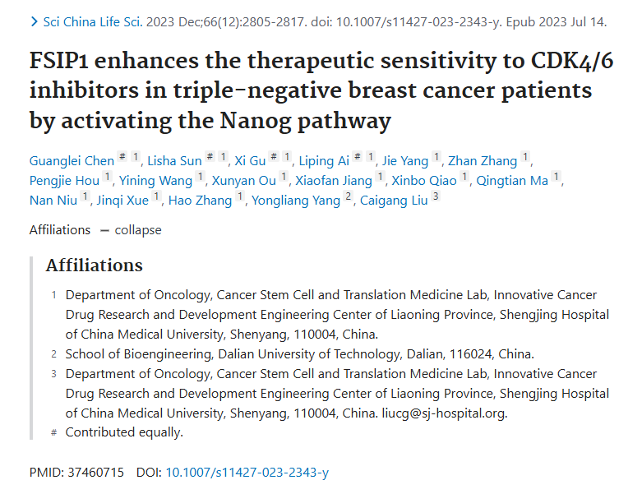

**Part.2**



**图像重复问题**

**#1 图1B和4B存在部分重叠。**

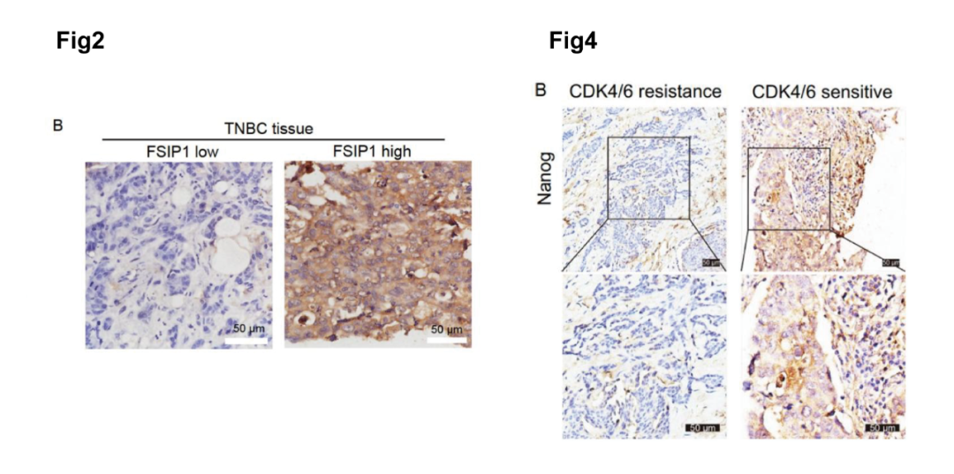

**Part.3**



**论文二简介**

**标题：CMTM6 overexpression confers trastuzumab resistance in HER2positive breast cancer**

**日期：**2023年1月10日

**单位与作者：**中国医科大学附属盛京医院Fei Xing、Caigang Liu(通讯作者 音译 刘彩刚)

**期刊：*Molecular Cancer***

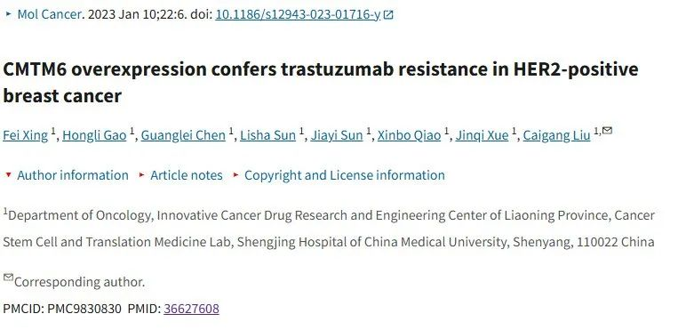

**Part.4**



**图像重复问题**

**#1 图3F存在部分重叠。**

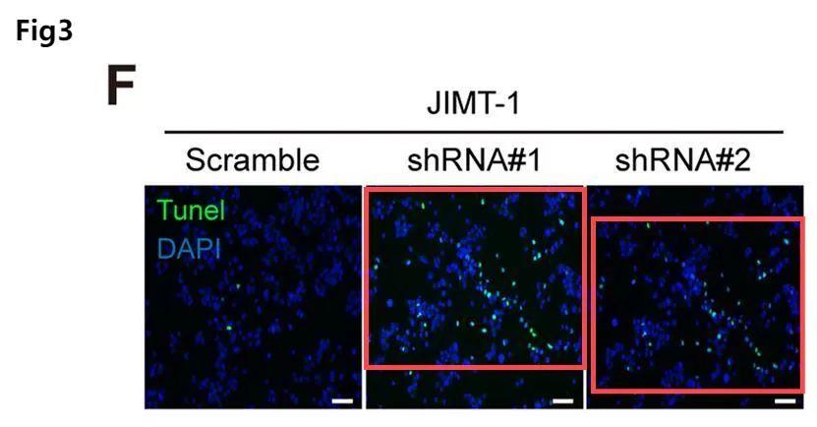

**Part.5**



**论文三简介**

**标题：Targeting SOST using a smallmolecule compound retards breast cancer bone metastasis**

**日期：**2022年12月29日

**单位与作者：**

中国医科大学附属盛京医院 Lisha Sun、Yixiao Zhang、Guanglei Chen、 Caigang Liu(通讯作者 音译 刘彩刚)

武汉大学口腔医学院 Yaoting Ji

中国科学院大连化学物理研究所 Sijin Wu(通讯作者 音译 吴思晋)

**期刊：*Molecular Cancer***

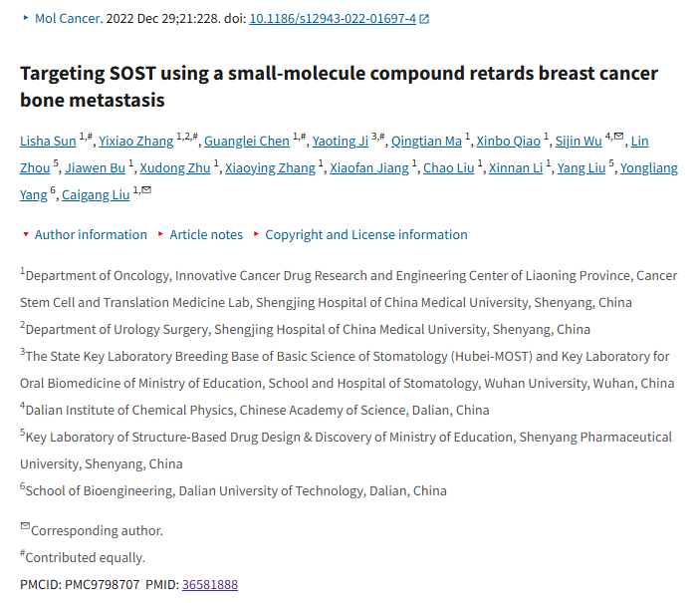

**Part.6**



**图像重复问题**

**#1 图S2C存在三处重叠。**

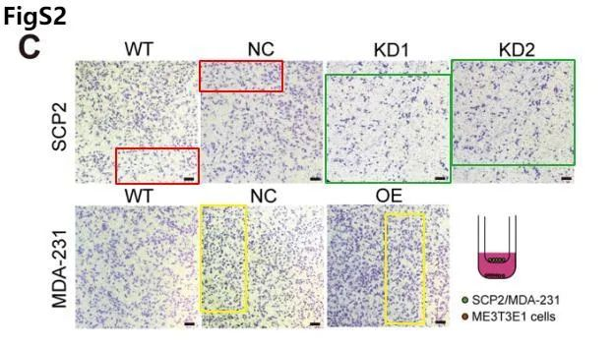

**Part.7**



**论文四简介**

**标题：Prognostic significance of GSTP1 in patients with triplenegative breast cancer**

**日期：**2017年9月15日

**单位与作者：**

中国医科大学附属盛京医院 Guanglei Chen、Hao Zhang、Caigang Liu(通讯作者 音译 刘彩刚)

中国医科大学附属第一医院 Lisha Sun

吉林大学第二医院 Yingchao Zhang(通讯作者 音译 张颖超)

**期刊：*Oncotarget***

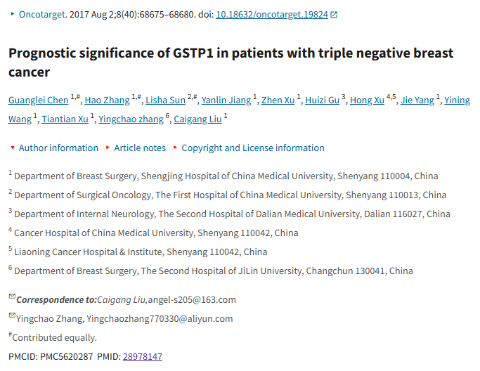

**Part.8**



**论文五简介**

**标题：Binding blockade between TLN1 and integrin β1 represses triplenegative breast cancer**

**日期：**2022年3月14日

**单位与作者：**

中国医科大学附属盛京医院 Yixiao Zhang、Lisha Sun(通讯作者 音译 孙丽莎）、Caigang Liu(通讯作者 音译 刘彩刚)

大连理工大学生物工程学院 Haonan Li、Yongliang Yang(通讯作者 音译  杨永亮)

**期刊：*eLife***

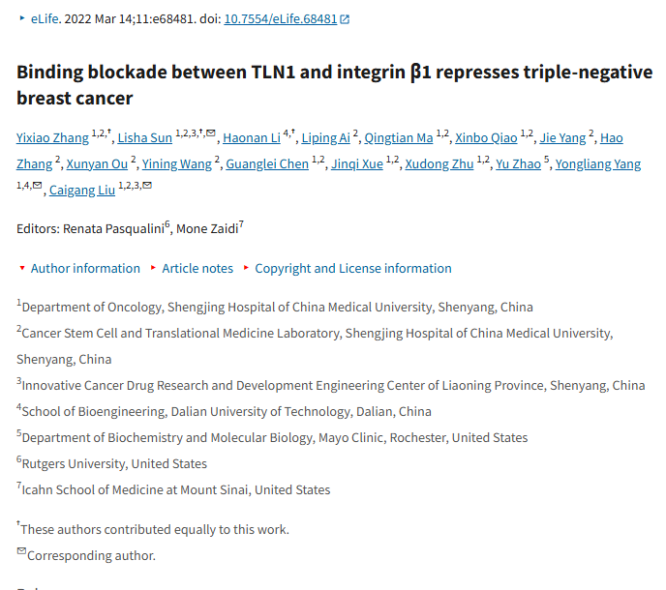

**Part.9**



**图像重复问题**

**#1 论文四 图1 和论文五 图1 存在一处重叠。**

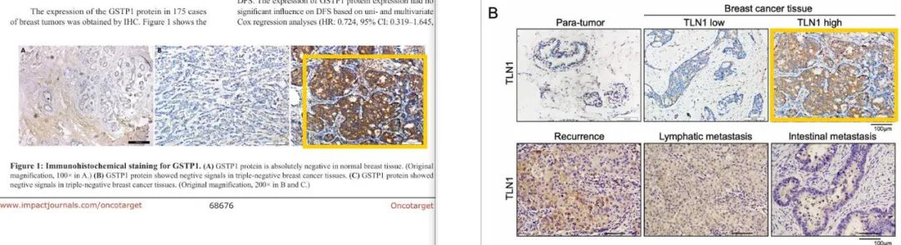

**论文一 基金支持：**

* 国家自然科学基金（82203804、81872159）
* 中国医科大学附属盛京医院 “345人才工程 ”的资助

**论文二 基金支持：**

* 国家自然科学基金（编号：81872159）
* 辽宁省青年拔尖人才项目（编号：XLYC1807099）
* 中国医科大学附属盛京医院345人才项目的资助

**论文三 基金支持：**

* 国家自然科学基金（81872159、81902607）
* 中国医科大学附属盛京医院 “345人才工程 ”项目的资助。

**论文四 基金支持：**

* 国家自然科学基金（81402384、31601142 和 81572609）的部分资助。

**论文五 基金支持：**

* 国家自然科学基金 81872159 Caigang Liu.
* 辽宁高校创新人才支持计划 癌症干细胞起源和生物行为 Yongliang Yang.
* 盛京医院优秀科学基金 201803 Caigang Liu.
* 辽宁省优秀青年学者 2019-YQ-10 Caigang Liu.
* 国家自然科学基金 81902607 Yixiao Zhang.
* 国家自然科学基金 81874301 Yongliang Yang.

**参考信息：**

https://pmc.ncbi.nlm.nih.gov/articles/PMC9830830/

https://pubmed.ncbi.nlm.nih.gov/37460715/

https://pmc.ncbi.nlm.nih.gov/articles/PMC9798707/

https://pubmed.ncbi.nlm.nih.gov/28978147/

https://elifesciences.org/articles/68481